**Projet d’IA**

On vous demande d’écrire un programme en Scheme permettant de gérer les liens de parenté dans une famille. Ce programme doit comprendre les fonctions booléennes suivantes :

|  |
| --- |
| homme(X) : tests si X est homme  femme(X) : teste si X est une femme  parent(X, Y) : teste si X est le père ou la mère de Y  enfant(X, Y) : teste si X est enfant de Y à condition que Y soit le parent de X  pere(X, Y) : teste si X est le père de Y  mere(X,Y) : teste si X est la mère de Y  ancetre(X,Y) : teste si X est ancêtre de Y  grandParent(X,Y) : teste si X est grand parent de Y  frere(X, Y) :teste si X est le frère de Y  soeur(X, Y) : teste si X est la sœur de Y  fils(X, Y) : teste si X est le fils de Y  fille(X, Y) : teste si X est la fille de Y  cousin(X, Y) : teste si X est cousin de Y  neveu(X, Y) : teste si X est neveu de Y  Vous avez les données suivantes :   * mankou, toto, froto, manu, ali, pépé et yao sont des hommes. * tata, titi, fitini, adjoua,mamie et fatou sont des femmes. |

On vous donne l’arbre généalogique suivant :

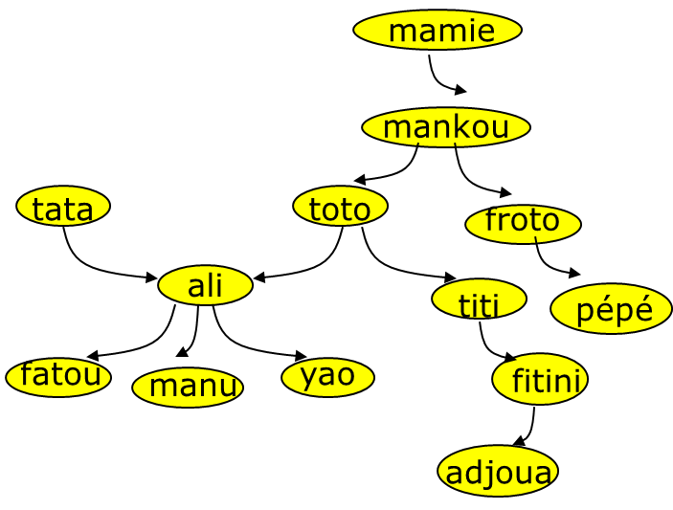

Le programme doit permettre de répondre aux questions suivantes :

1. Quel est le père de Ali
2. Quels sont les ancêtres de adjoua
3. mankou est-il un grand parent de yao ?
4. Quels sont les petits enfant mamie?
5. Quels sont les petits fils de mamie?
6. Quels sont les frères de Fatou
7. Quels sont les cousins ?
8. Quels sont les cousins ?
9. Quels sont les neveux d’une personne ?